

教务处编 总第251期 2010年第10期 2010年4月16日
我校召开大学英语、大学体育任课教师代表座谈会
为了认真贯彻落实“西安建筑科技大学2010年工作要点”，进一步了解基础课教学状况，提高基础课教学水平，继高等数学、大学物理任课教师代表座谈会后，我校又于2010年4月7日和4月14日分别召开了大学英语任课教师代表座谈会和大学体育任课教师代表座谈会。座谈会由教务处处长姚继涛教授主持，副校长刘晓君教授出席会议并作重要讲话，大学英语和大学体育任课教师代表参加了座谈会。
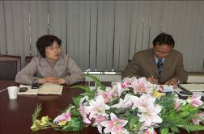
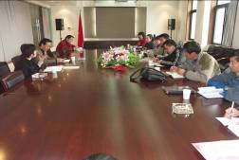

座谈会现场 副校长刘晓君教授讲话
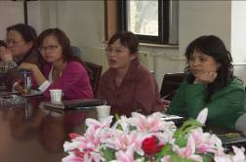
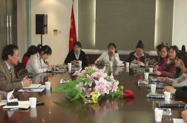

教务处处长姚继涛教授讲话 教师代表发言
副校长刘晓君教授在两次座谈会上作了重要讲话。刘校长指出，我校教学工作取得的成果受到了外界的普遍好评，自教育部实施本科教学质量与教学改革工程以来，我校取得了可喜的成绩，这些质量工程项目能够很好地推动教学改革的深入发展。当前形势下，高校之间的竞争愈发激烈，我们取得的成绩来之不易，保持住优势就更难。我们在发扬成绩的同时，依然还有很多工作要做。教学成果的好坏最终要体现在学生受益方面，教学成果对于学生技能形成、能力培养、思维习惯养成起着非常重要的作用。我们在响应教育部号召取得各种教学成果的同时，不能忘记对人才培养起到支撑和保证作用的基础课教学。目前我校学生可比性成绩对教学成果的支撑作用不够、与其他兄弟院校相比还存在一定的差距，如果这些工作跟不上，教学质量就会处于一个“瓶颈”状态。学校2010年工作要点中将加强基础课教学列为工作重点，希望基础课教学质量得到一定的提升。
学校在前期已成功召开过几次基础课教师代表座谈会，教师代表们纷纷畅谈了对我校教学工作的感受，提供了许多很好的建议，有些建议已经被采纳并付诸实施，本学期学校将专门召开一系列的基础课教师代表座谈会，主要涉及理学院、体育系、思想政治理论教学研究院、文学院等相关院（系）。召开基础课教师代表座谈会，想借此机会了解各位老师对于基础课教学的真实感受，在基础课教学中存在的困难和问题，为学校政策的制定和改进提供建议。我们的最终目的是让学生受益，让学生可比性的成绩支撑我校取得的各项教学成果。同时，也希望借此机会了解基础课教学的实际情况，改善教学条件，让教师们在一个良好的环境下进行教学，保持一份愉快的心情。
在两次座谈会中，与会教师代表对我校近年来在教学方面取得的成绩及教学管理方面的工作均给予了充分肯定。同时，教师代表发表了对我校基础课教学的认识与看法以及在教学中面临的主要问题与困难，对于教风、学风、教学管理、教学条件等方面提出了许多建设性的意见和建议。针对教师代表提出的问题，教务处已将有关问题反馈给相关部门进行协调解决。
教务处处长姚继涛教授在座谈会期间对教师代表提出的相关问题进行了解答并与教师代表进行了交流。姚处长对各位老师抽出宝贵的时间参加座谈会表示感谢。他表示，座谈会上各位老师谈的很充分，问题反映的很集中，有些问题在之前的座谈会中也有反映。座谈会提供给大家一次集中交流的机会，如果老师们在日常的工作中对教学管理工作有任何的意见和建议，都可以通过学院或本人直接进行反映，对于大家反映的问题，教务处将本着服务的态度及时进行解决；涉及其他部门的问题，教务处将及时反馈进行协调解决。欢迎各位老师随时对学校的教学管理工作提出宝贵的意见和建议。

主题词：大学英语 大学体育 基础课教学 座谈会
抄送：西安建筑科技大学各位校领导、校长办公室
各院（系）、有关处室、校教学督导组 共印100份
承办科室：教务处教学质量管理科 电话:82202286

